**绝密★启用前**

**2019年普通高等学校招生全国统一考试**

**文科综合能力测试**

**地理部分**

**一、选择题：**

我国人口众多，生活垃圾产生量巨大，迫切需要对垃圾进行无害化、资源化处理。近些年，某企业开发了厨余垃圾自动处理系统，并在全国很多城市推广。下图示意该厨余垃圾自动处理系统的主要工艺流程。

据此完成下面小题。

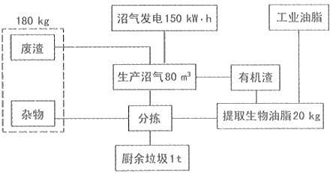

1. 厨余垃圾是图示自动处理系统中的

A. 肥料 B. 原料 C. 能源 D. 产品

2. 符合图示自动处理系统局部工艺流程的是

A. 废渣→生产沼气→沼气发电 B. 工业油脂→提取生物油脂→有机渣

C. 有机渣→生产沼气→废渣 D. 生产沼气→有机渣→提取生物油脂

稻谷是重要的粮食种类，粮食的充分供给和区域平衡是保障粮食安全的重要任务。下图反映2014年我国不同省份的稻谷供需关系。据此完成下面小题。

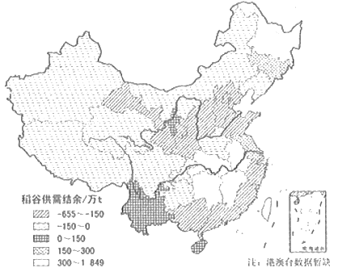

3. 已不再成为我国主要稻谷余粮区的是

A 黄河下游区 B. 长江中游区

C. 珠江下游区 D. 淮河下游区

4. 与安徽省相比，黑龙江省稻谷供需盈余的主要条件是

A. 人均耕地多 B. 农业劳动力多

C. 复种指数高 D. 淡水资源丰富

5. 我国水稻种植重心北移会导致稻谷

A. 出口数量扩大 B. 运输成本上升

C. 流通效率提高 D. 储存难度增加

近年来，位于高纬的西伯利亚地区气候发生了明显变化，土地覆被也随之变化，平地上的耕地明显减少，洼地上的草地大量转化为湿地，越年积雪（积雪期超过一年）面积减少。

据此完成下面小题。

6. 导致西伯利亚地区土地覆被变化的首要原因是

A. 气温升高 B. 气温降低

C 降水增多 D. 降水减少

7. 湿地面积增加主要是因为当地

A. 洪水暴涨 B. 退耕还湿

C. 地面沉降 D. 冻土融化

8. 西伯利亚地区平地上减少的耕地主要转化为

A. 林地 B. 湿地

C. 草地 D. 寒漠

我国某公路长500多千米，南北贯穿了多冰川的山脉，并跨越了多条河流。公路南端海拔约1 070米，为山前洪积平原上的绿洲。该公路山区段每年9月底至次年5月底封路禁行。

据此完成下面小题。

9. 该公路位于

A. 吉林 B. 内蒙古

C. 西藏 D. 新疆

10. 该公路山区段定期封路禁行主要是因为

A 洪水频发 B. 路面积雪严重

C 泥石流多发 D. 路面冻融沉降

11. 该公路北端海拔约750米，其所处的自然带是

A. 针叶林带 B. 山地草原带

C. 高寒草甸带 D. 灌丛荒漠带

**二、非选择题：**

**（一）必考题。**

12.阅读图文材料，完成下列要求。

德国鲁尔区曾是以煤炭、钢铁产业为主的传统工业区，经过综合整治，经济由衰落走向繁荣，环境污染严重的局面得到根本改善。目前，该区有500多万人口，50多座城市，老龄人口比重高居德国之首。该区医疗保健业发达，拥有100多家医院、近万名医生及数以千计的保健站、药店等。波鸿市人口近40万，是重要的生物制药基地，多所大学的医学研究处于世界领先水平。2009年，鲁尔区医疗保健中心落户波鸿市，并新建保健园。图甲示意鲁尔区的城市建成区和波鸿市的位置，图乙示意鲁尔大学、生物制药科学园和保健园在波鸿市的位置。

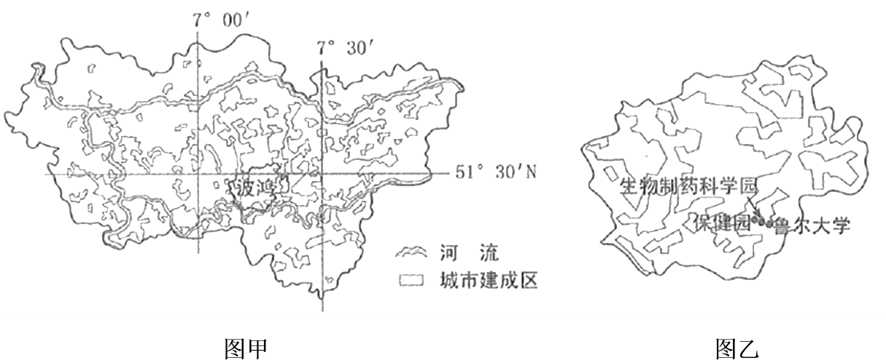

（1）概括鲁尔区城市的等级规模和空间分布特征。

（2）分析鲁尔区医疗保健业发达的原因。

（3）说明在波鸿市建设鲁尔区医疗保健中心的优势条件。

（4）指出波鸿市保健园选址的合理性。

13.阅读图文材料，完成下列要求。

某河发源于美国内陆高山，河流上游河段受季节性融雪和大气降水补给。7月后主要受降水补给，降水多为暴雨。该河段流量和含沙量年内变化大，但河面宽度变化不明显。下图示意该河段典型河流断面不同时间的水体形态。

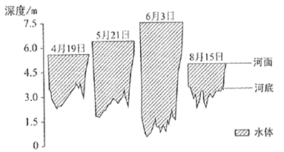

（1）对该河段河面宽度变化不明显的现象作出合理解释。

（2）指出4-6月该断面河水深度的变化特征，并说明原因。

（3）分析8月该河段河底淤积的原因。

**（二）选考题：**

14.【地理——选修3：旅游地理】阅读材料，回答问题。

越后妻有地区位于日本本州岛中北部，冬季多大雪。由于地处偏远，该地区越来越多的年轻人涌入大都市，人口老龄化日益严重，乡村日渐衰败。为改变这一状况，该地区于2000年开始举办“大地艺术祭”活动。该活动以弃耕的农田、闲置的农舍和校舍以及山地为舞台，以艺术作品的形式展现当地传统文化。该活动使越后妻有地区逐渐成为日本知名的旅游地。下图为永久保留的“大地艺术祭”经典作品——《梯田》。

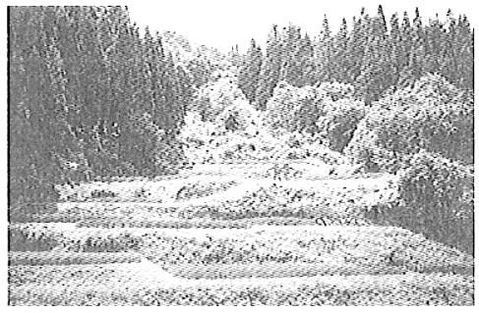

指出越后妻有地区举办“大地艺术祭”活动旅游价值，并说明能够永久保留在田野上的艺术作品的特点。

15.【地理——选修6：环境保护】阅读材料，回答问题。

农用大棚长期处于封闭或半封闭状态。随着使用年限增长，我国北方不少大棚内土壤次生盐渍化逐渐显现，影响作物产量和品质。究其原因主要有：灌溉水含盐量高；过量施用化肥等。

提出治理大棚土壤次生盐渍化的合理建议。

**地理部分解析**

**一、选择题：**

我国人口众多，生活垃圾产生量巨大，迫切需要对垃圾进行无害化、资源化处理。近些年，某企业开发了厨余垃圾自动处理系统，并在全国很多城市推广。下图示意该厨余垃圾自动处理系统的主要工艺流程。

据此完成下面小题。



1. 厨余垃圾是图示自动处理系统中的

A. 肥料 B. 原料 C. 能源 D. 产品

2. 符合图示自动处理系统局部工艺流程的是

A. 废渣→生产沼气→沼气发电 B. 工业油脂→提取生物油脂→有机渣

C. 有机渣→生产沼气→废渣 D. 生产沼气→有机渣→提取生物油脂

【答案】1. B 2. C

【解析】

【分析】

本组题以厨余垃圾自动处理系统为切入点，考查了进行垃圾无害化、资源化处理等相关问题，引导考生从身边小事做起，关心和保护环境，注重读图分析及运用地理知识分析生活中的环境问题，难度较低。

【1题详解】

读图可知，图中示意厨余垃圾自动处理系统的主要工艺流程，厨余垃圾自动处理系统中厨余垃圾是作为无害化、资源化处理的对象，是处理系统中最初阶段的输入物，即原料，B正确。故选B。

【2题详解】

由上题分析可知，厨余垃圾是作为无害化、资源化处理的原料，图示自动处理系统工艺流程中从厨余垃圾开始分拣，其中最长的处理流程为：厨余垃圾→分拣→提取生物油脂→有机渣→生产沼气→废渣与沼气发电，结合选项可知C符合，故选C。

【点睛】厨余垃圾是指居民日常生活及食品加工、饮食服务、单位供餐等活动中产生的垃圾，包括丢弃不用的菜叶、剩菜、剩饭、果皮、蛋壳、茶渣、骨头等，其主要来源为家庭厨房、餐厅、饭店、食堂、市场及其他与食品加工有关的行业。

稻谷是重要的粮食种类，粮食的充分供给和区域平衡是保障粮食安全的重要任务。下图反映2014年我国不同省份的稻谷供需关系。据此完成下面小题。



3. 已不再成为我国主要稻谷余粮区的是

A. 黄河下游区 B. 长江中游区

C. 珠江下游区 D. 淮河下游区

4. 与安徽省相比，黑龙江省稻谷供需盈余的主要条件是

A. 人均耕地多 B. 农业劳动力多

C. 复种指数高 D. 淡水资源丰富

5. 我国水稻种植重心北移会导致稻谷

A. 出口数量扩大 B. 运输成本上升

C. 流通效率提高 D. 储存难度增加

【答案】3. C 4. A 5. B

【解析】

考查我国粮食生产的区域差异及其变化，水稻种植重心北移的影响。

【3题详解】

读“2014年我国不同省份的稻谷供需关系图”可知，图中稻谷供需结余长江中游区与淮河下游区为正值，说明是稻谷余粮区，BD不合题意；黄河下游区与珠江下游区为负值，根据我国气候的南北差异可知，北方黄河下游区粮食作物主要种植小麦，且人口密集，故稻谷一直难有结余，A排除；南方珠江下游区之前粮食作物主要种植水稻，珠江三角洲曾是我国重要的商品粮基地，但由于近些年珠三角工业化、城镇化发展快，占耕地多，生态退耕及农业产业结构的调整对高价值的农作物的需求增大等，使珠三角稻谷粮食生产大幅下降，使稻谷一直难有结余，已不再成为我国主要稻谷余粮区，C符合题意，故选C。

【4题详解】

黑龙江省地处我国东北平原，平原面积广阔，人口密度较小，人均耕地丰富，稻谷供需盈余量大；安徽省人口密度较大，粮食需求量大，人均耕地较少。故黑龙江省与安徽省相比稻谷供需盈余的主要条件是人均耕地多，A正确；安徽人口稠密，农业劳动力较多，B错误；安徽纬度较黑龙江低，热量丰富，复种指数较高，C错误；两地淡水资源都丰富，D错误。故选A。

【5题详解】

我国南方人口较密集，居民有喜食稻米的习惯，稻谷的需求量大，水稻种植重心北移会导致大量稻谷南运，使运输成本上升，B正确；我国人口众多，粮食需求量大，为保证粮食安全，粮食出口数量少，A错误；会增加稻谷南运，增大稻谷区域供需差异，流通效率降低，C错误；北方高温期较短，利于粮食储存，粮食存储难度减小，D错误。故选B。

近年来，位于高纬的西伯利亚地区气候发生了明显变化，土地覆被也随之变化，平地上的耕地明显减少，洼地上的草地大量转化为湿地，越年积雪（积雪期超过一年）面积减少。

据此完成下面小题。

6. 导致西伯利亚地区土地覆被变化首要原因是

A. 气温升高 B. 气温降低

C. 降水增多 D. 降水减少

7. 湿地面积增加主要是因为当地

A. 洪水暴涨 B. 退耕还湿

C. 地面沉降 D. 冻土融化

8. 西伯利亚地区平地上减少的耕地主要转化为

A. 林地 B. 湿地

C. 草地 D. 寒漠

【答案】6. A 7. D 8. C

【解析】

本组题以高纬的西伯利亚地区气候的明显变化，土地覆被也随之变化为背景，考查影响区域植被变化的因素，气候变暖的影响。

【6题详解】

读材料可知，越年积雪（积雪期超过一年）面积减少，说明积雪融化增多，故首要原因是气温升高，A正确，B错误；降水增多会使越年积雪面积增大，C错误；材料中“洼地上的草地大量转化为湿地”说明洼地上有浅水出露地表，洼地积水增多，降水减少不合题意，D错误。故选A。

【7题详解】

由上题分析可知，气温升高会导致冻土融化，地表积水增多，湿地面积增加，D正确；材料中“洼地上的草地**大量**转化为湿地”说明湿地增加的主要原因不是洪水暴涨、退耕还湿和地面沉降引起，ABC错误。故选D。

【8题详解】

由（1）（2）题分析可知，气候变暖使冻土融化，地表水分增多，但平地上较洼地地势高，积水较少，不会有大量的浅水出露地表，减少的耕地主要不会转化为湿地，地表水分增加，适合草类植被生长，故主要转化为草地，B错误，C正确；题干中“高纬的西伯利亚地区”热量不足，难以形成林地植被，A错误；气候上升使冻土融化，地表水分增多，会使植被覆盖增多，不会转化为寒漠，D错误。故选C。

我国某公路长500多千米，南北贯穿了多冰川的山脉，并跨越了多条河流。公路南端海拔约1 070米，为山前洪积平原上的绿洲。该公路山区段每年9月底至次年5月底封路禁行。

据此完成下面小题。

9. 该公路位于

A. 吉林 B. 内蒙古

C. 西藏 D. 新疆

10. 该公路山区段定期封路禁行主要是因为

A. 洪水频发 B. 路面积雪严重

C. 泥石流多发 D. 路面冻融沉降

11. 该公路北端海拔约750米，其所处的自然带是

A. 针叶林带 B. 山地草原带

C. 高寒草甸带 D. 灌丛荒漠带

【答案】9. D 10. B 11. D

【解析】

【分析】

该组题以我国新疆独库公路为背景，考查影响公路运输线的地理位置，沿线的自然景观特征，自然带的分布规律，线路布局的区位因素，公路的科学使用与管理等。试题紧密结合地理学科内容与社会实际生活的联系。

【9题详解】

读材料可知，材料中“公路南北贯穿了多冰川的山脉”，“公路南端为山前洪积平原上的绿洲”，说明该地气候干旱且山脉有冰川分布，排除AB选项；“公路南端海拔约1 070米”，青藏高原平均海拔4000多米，排除公路位于西藏，C错误，新疆地区符合材料中的“绿洲”与“多冰川的山脉”条件，D正确。故选D。

【10题详解】

由上题分析可知，该公路位于我国新疆，结合材料“该公路山区段每年9月底至次年5月底封路禁行”，说明该公路禁行时段是该地一年中的低温时段，故路面积雪严重，B正确；该时段新疆处于冬季，气温低，不会在此时段出现路面冻融沉降，D错误；此时段积雪冰川难以融化，地处内陆，降水稀少，故洪水频发、泥石流多发不合实际，A、C错误。故选B。

【11题详解】

由（1）题分析可知，该公路位于我国新疆。结合材料与题干，公路长500多千米，南端海拔约1 070米，南北贯穿了多冰川的山脉，北端海拔约750米，说明公路南北两端海拔较低，中间穿越横亘在新疆中部的天山山脉，沟通了南疆与北疆。公路北端海拔约750米，其应位于北疆，地处天山北坡、准噶尔盆地南缘的位置，气候干旱，降水稀少，故其所处的自然带是灌丛荒漠带，D正确；针叶林带应位于天山北坡降水丰富的山腰地带，海拔较高，A错误；山地草原带与高寒草甸带分布的位置海拔更高，B、C错误。故选D。

【点睛】新疆独库公路的贯通，使南北疆路程缩短了近一半，沟通了南疆与北疆两地的经济与文化的交流，在促进民族繁荣与稳定中起到了重要作用。

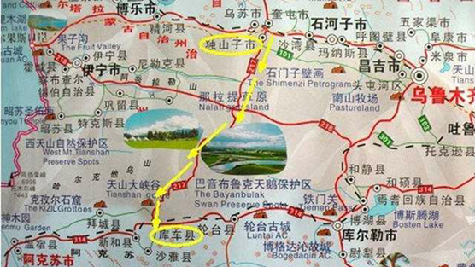

**二、非选择题：**

**（一）必考题：**

12.阅读图文材料，完成下列要求。

德国鲁尔区曾是以煤炭、钢铁产业为主的传统工业区，经过综合整治，经济由衰落走向繁荣，环境污染严重的局面得到根本改善。目前，该区有500多万人口，50多座城市，老龄人口比重高居德国之首。该区医疗保健业发达，拥有100多家医院、近万名医生及数以千计的保健站、药店等。波鸿市人口近40万，是重要的生物制药基地，多所大学的医学研究处于世界领先水平。2009年，鲁尔区医疗保健中心落户波鸿市，并新建保健园。图甲示意鲁尔区的城市建成区和波鸿市的位置，图乙示意鲁尔大学、生物制药科学园和保健园在波鸿市的位置。



（1）概括鲁尔区城市的等级规模和空间分布特征。

（2）分析鲁尔区医疗保健业发达的原因。

（3）说明在波鸿市建设鲁尔区医疗保健中心的优势条件。

（4）指出波鸿市保健园选址的合理性。

【答案】（1）（数量多，规模小）以中小城市为主；城市密集（建成区连片，城市间距离近）。

（2）鲁尔区（是德国也是世界重要的工业区）经济发达，医学研究水平高；曾经环境污染严重，健康问题多，对医疗保健需求高；老龄人口比重大，对医疗保健需求大。

（3）有多所大学（高等院校），医学科研力量雄厚；有生物制药科学园，医药研制水平高；位置适中（有利于医疗保健和医学研究、医药生产间的联系和相互促进）。

（4）保健园靠近生物制药科学园和鲁尔大学，可提供知识和技术支撑；位于城市边缘，环境较优，安静。

【解析】

【分析】

考查区域城市等级规模和空间分布特征，鲁尔区医疗保健业发达的原因，工业区位因素，保健园的合理布局。

【详解】（1）读材料可知，鲁尔区目前有500多万人口，50多座城市，说明鲁尔区城市的等级规模特征是城市数量多，计算可知平均每座城市10万人，城市规模小，以中小城市为主；鲁尔区城市的空间分布特征结合图例可知，建成区连片，说明城市与城市之间的距离近，区内城市分布密集。

（2）医疗保健业的发展受经济条件，市场需求等因素的影响。鲁尔区医疗保健业发达是由于德国是欧洲经济的“火车头”，而鲁尔区又是德国“工业的心脏”，经济发达，材料中指出鲁尔区境内有“鲁尔大学、生物制药科学园”，说明其医学研究水平高；鲁尔区医疗保健业发达与其市场需求关系密切，该区曾经是以煤炭、钢铁产业为主的传统工业区，环境污染严重，导致健康问题多，对医疗保健需求高；还有题中材料指出该区“老龄人口比重高居德国之首”，说明老龄人口多，一般老龄人的身体状况较差，故对医疗保健需求量大。

（3）波鸿市建设鲁尔区医疗保健中心的优势条件可从位置适中、技术先进等方面进行分析。读波鸿市的位置图及图乙可知，鲁尔大学、生物制药科学园位于波鸿市，近高等院校和科研机构，医学科研和医药研制水平高；波鸿市的位置适中，便于医疗保健与研究及医药生产间的相互联系协作。

（4）波鸿市保健园选址的合理性可从技术先进、环境条件等影响因素进行思考作答。读保健园在波鸿市的位置图可知，保健园靠近生物制药科学园和鲁尔大学，近高等院校和科研机构，可为保健园提供知识和技术支撑；保健园位于波鸿市边缘地带，离市中心较远，园内环境清洁优美，利于保健。

13.阅读图文材料，完成下列要求

某河发源于美国内陆高山，河流上游河段受季节性融雪和大气降水补给。7月后主要受降水补给，降水多为暴雨。该河段流量和含沙量年内变化大，但河面宽度变化不明显。下图示意该河段典型河流断面不同时间的水体形态。



（1）对该河段河面宽度变化不明显的现象作出合理解释。

（2）指出4-6月该断面河水深度的变化特征，并说明原因。

（3）分析8月该河段河底淤积的原因。

【答案】（1）（地壳抬升）河流下切（未摆动）；单一岩性（岩性相近）河岸，河岸直立。

（2）变化特征：深度增加。原因：融雪补给为主，流量持续增长，水位上升；融雪补给为主，含沙量低，流速持续加快，侵蚀河床。

（3）降水补给，（坡面侵蚀强）河水含沙量高；径流量与流速变率大，流速降低时泥沙快速淤积

【解析】

分析】

考查影响河床形态的因素，河流水文特征的变化及其原因。

【详解】（1）读该河段典型河流断面不同时间的水体形态图可知，该河段河面宽度变化不明显，河岸直立，河床较深，说明可能是地壳抬升，河流下切作用明显所致；两侧河岸形态接近一致，说明两岸侵蚀差异小，河床岩性相同。

（2）4-6月该断面河水深度的变化特征可通过读“该河段典型河流断面不同时间的水体形态图”得出，4-6月该断面河水深度增加。原因分析需结合材料“河流上游河段受季节性融雪和大气降水补给”，4-6月气温回升，该河流融雪补给为主，随着气温上升，融雪补给量增大，流量持续增长，水位上升；图中还可反映出4-6月河底不断加深，说明河底泥沙沉积少，侵蚀加强，由于该时段是融雪补给为主，河水中含沙量低，且流速持续加快，河床侵蚀增强，导致河底不断加深。

（3）读图可知，8月该河段河底变浅，说明河床淤积，主要与此时段河水含沙量高，流速降低泥沙快速淤积有关。读材料“7月后主要受降水补给，降水多为暴雨降水补给”，8月的河水补给主要是降水，且多暴雨，降水强度大，坡面受到的冲刷作用强，河水含沙量高，且该时段径流量与流速变率大，流水搬运作用与流速密切相关，一旦流速降低，会使泥沙快速淤积，导致河床淤积。

**（二）选考题：**

14.【地理——选修3：旅游地理】阅读材料，回答问题

越后妻有地区位于日本本州岛中北部，冬季多大雪。由于地处偏远，该地区越来越多的年轻人涌入大都市，人口老龄化日益严重，乡村日渐衰败。为改变这一状况，该地区于2000年开始举办“大地艺术祭”活动。该活动以弃耕的农田、闲置的农舍和校舍以及山地为舞台，以艺术作品的形式展现当地传统文化。该活动使越后妻有地区逐渐成为日本知名的旅游地。下图为永久保留的“大地艺术祭”经典作品——《梯田》。



指出越后妻有地区举办“大地艺术祭”活动的旅游价值，并说明能够永久保留在田野上的艺术作品的特点。

【答案】旅游价值：（“大地艺术祭”以弃耕的农田、闲置的农舍和校舍以及山地为舞台）展现人与自然和谐之美，具有审美价值。充分反映当地传统文化，具有浓郁的乡土文化价值。

特点：艺术作品主题与“大地艺术祭”主题高度契合；艺术作品的制作结构和材质牢固，不易被冬季大雪损坏。

【解析】

【分析】

本题以举办“大地艺术祭”旅游活动为背景，通过经典作品—《梯田》，呈现当地农民农耕生活的美好乡土环境，体现自然与人文景观和谐共存的美好田园生活，引导考生关注社会生活，懂得旅游景观自然与人文美的欣赏。

【详解】旅游价值主要从“大地艺术祭”经典作品体现的自然和谐之美的美学价值与充分反映当地传统文化的乡土文化价值进行分析；

特点是艺术作品能够永久保留，说明艺术作品耐持久保留，制作材料牢固，其反映的主题是呈现当地农民农耕生活的美好乡土环境，体现自然与人文景观和谐共存的美好田园生活，展现当地传统文化，与“大地艺术祭”主题高度契合。

15.【地理——选修6：环境保护】阅读材料，回答问题。

农用大棚长期处于封闭或半封闭状态。随着使用年限增长，我国北方不少大棚内土壤次生盐渍化逐渐显现，影响作物产量和品质。究其原因主要有：灌溉水含盐量高；过量施用化肥等。

提出治理大棚土壤次生盐渍化的合理建议。

【答案】减少化肥施用量、增施有机肥；利用淡水灌溉淋溶（洗）；夏季时去掉棚膜，利用雨水淋溶（洗）；客土置换。

【解析】

【分析】

本题以我国北方不少大棚内土壤次生盐渍化逐渐显现为背景，考查学生运用知识创造性地解决现实生活中问题的能力，围绕北方大棚土壤次生盐碱化问题探讨解决措施，体现学以致用。

【详解】治理大棚土壤次生盐渍化要有的放矢，根据产生的原因进行分析。材料中已说明我国北方大棚内土壤次生盐渍化逐渐显现的原因主要是灌溉水含盐量高，过量施用化肥等。对于过量施用化肥，我们可以采取增施有机肥，减少化肥施用量的措施；对于灌溉水含盐量高，我们可以采取淡水淋盐的措施，引含盐量低的淡水淋洗或用雨水淋洗，北方降水主要集中在夏季7、8月份，此季节可掀开棚膜，利用雨水淋洗；另外，对于次生盐渍化过于严重的大棚土壤，也可以采取利用别处低盐、好质地的土壤进行置换大棚盐渍化土壤的措施。

【点睛】现阶段盐渍土壤的改良方法主要包括淋洗除盐、覆盖抑盐、生物改良、科学施肥、合理轮作、客土置换等。对于客土置换来说，如何控制深层土壤返盐，保持客土中微生物活性，延长客土使用寿命，是迫切需要解决的技术难题。